- В одном множестве 40 элементов, а в другом – 30. Какое максимальное количество элементов может быть в их: пересечении, объединении.

Пересечение. Объединение.


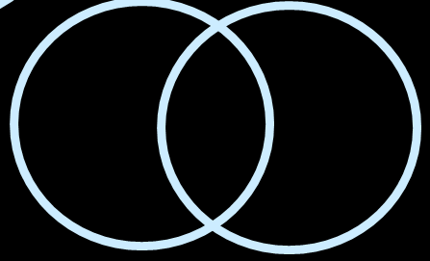

30

40
29

- В детском саду 52 ребенка. Каждый из них любит пирожное или мороженое. Половина детей любит пирожное, а 20 человек пирожное и мороженое. Сколько детей любит мороженое.

пирожное
мороженое

20
6
26

